MATERIAL DO PROFESSOR
Guia de inclusão: estudantes autistas e com altas habilidades ou superdotação
Como adaptar a oficina e o jogo HIDRO, sem rótulos e com a participação da família e do AEE

 |  | 

1. Princípios
Cada pessoa é diferente | Autismo e altas habilidades são muito variados. Os apoios abaixo são possibilidades, não receitas. Converse com o estudante, com a família e com o atendimento educacional especializado (AEE) e consulte o plano individual (PEI ou PDI), quando houver.
Desenho Universal para a Aprendizagem (DUA) | Planeje várias formas de engajar, de apresentar a informação e de expressar o que se aprendeu. O que ajuda um estudante costuma ajudar muitos (CAST, 2018).
Pense antes, não depois | Antecipe barreiras (sons, luzes, tempo, ambiguidade, trabalho em grupo) em vez de esperar que o problema apareça.
Ouça o estudante | Pergunte o que ajuda. Aceite o que ele diz, inclusive quando disser que quer observar, jogar sozinho ou parar.
Errar em segurança | O jogo é um espaço para tentar de novo. Evite usar as medalhas ou o game over para comparar estudantes.

Base legal e normativa
- Lei nº 12.764/2012: Política Nacional de Proteção dos Direitos da Pessoa com Transtorno do Espectro Autista.
- Lei nº 13.146/2015: Lei Brasileira de Inclusão da Pessoa com Deficiência (Estatuto da Pessoa com Deficiência).
- Política Nacional de Educação Especial na Perspectiva da Educação Inclusiva (MEC, 2008), que inclui estudantes com transtorno do espectro autista e com altas habilidades ou superdotação como público da educação especial.

2. Estudantes autistas (TEA)

Recursos do HIDRO (versão 3.4)
Recurso | O que faz
Modo calmo (tecla C ou menu PAUSAR) | Liga os dois recursos abaixo de uma vez.
Efeitos reduzidos | Sem relâmpagos, sem tremor de tela, sem o flash branco ao trocar de fase; chuva e escurecimento mais suaves.
Sem relógio | O perigo não cresce com o tempo. Dá para ler, pensar e explorar sem pressão. As decisões perigosas (por exemplo, entrar na água) continuam valendo.
Dificuldade (menu PAUSAR) | Fácil deixa o perigo crescer mais devagar (0,7x), sem desligar o relógio. Útil como passo intermediário antes do modo padrão.
Som | Botão SOM no topo da tela desliga todos os sons.
Alto contraste (tecla H) | Ajuda quem tem sensibilidade visual ou dificuldade de distinguir elementos.
Guia de próximo passo (tecla K) | A seta e a dica indicam o que fazer; quem prefere pode desligar.
Pausa (ESC ou botão PAUSAR) | Pausa a qualquer momento, sem perder o progresso.
Preferências salvas | Guia, contraste, efeitos reduzidos e sem relógio ficam salvos no aparelho.

Limites atuais do jogo (para você planejar)
Os textos dos diálogos são longos e não há narração em áudio: um leitor de apoio pode ajudar.
Há linguagem figurada e expressões populares (por exemplo, bueiro); explique com antecedência.
Não há ajuste do tamanho da letra dentro do jogo; o zoom do navegador ou a tela cheia podem ajudar.
Os controles exigem coordenação. Em dupla, o estudante pode ser navegador em vez de piloto.

Antes da oficina
- Converse com a família e com o AEE sobre interesses, preferências e sinais de sobrecarga.
- Mostre a agenda visual da oficina e a história social (modelos abaixo).
- Ofereça uma experimentação prévia do jogo com o modo calmo ligado, em local calmo.
- Escolha o local: menos ruído, luz suave e possibilidade de sair para uma pausa.

Durante a oficina
- Avise antes de cada mudança de momento (por exemplo, em 5 minutos vamos jogar).
- Use linguagem literal, frases curtas e exemplos concretos. Evite ironia e pegadinhas.
- Defina papéis claros na dupla (piloto, navegador, repórter) e permita observar antes de jogar.
- Ofereça cartões de comunicação (preciso de pausa, não entendi, quero ajuda, estou bem, barulho alto).
- Dê tempo extra para ler e responder. Aceite respostas por escrito, desenho ou escolha entre opções.
- Se houver sobrecarga, pause sem discutir e retome quando o estudante quiser.

Depois da oficina
- Pergunte de forma simples o que funcionou e o que incomodou, e registre para as próximas aulas.
- Reconheça o esforço e os interesses do estudante (por exemplo, mapas, regras, sistemas ou sinais).
- Ofereça formas alternativas de participar da roda de conversa (escrever, desenhar, escolher cartões).

Agenda visual da oficina (imprima e recorte)
Mostre os cinco passos antes de começar e vá marcando o que já foi feito. Adapte as imagens e os textos ao estudante.
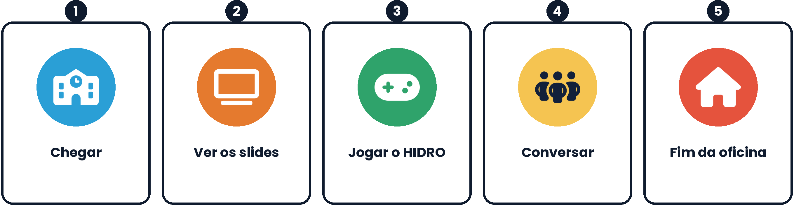

História social: hoje vamos jogar o HIDRO
Modelo para ler antes da oficina, com o estudante. Adapte à linguagem dele e inclua as opções que ele escolher. Escreva em primeira pessoa, com frases curtas.
- Hoje eu vou participar de uma oficina sobre chuvas fortes.
- Primeiro, o professor vai mostrar imagens e explicar o que acontece quando chove muito.
- Depois, eu vou jogar um jogo chamado HIDRO no computador ou no celular.
- No jogo, eu vou ser o Hidro. Vai aparecer chuva, e pode haver sons e efeitos de tela.
- Eu posso ligar o modo calmo. Assim, o jogo fica mais tranquilo e não tem relógio nem relâmpagos.
- Se eu quiser parar, posso apertar ESC ou o botão PAUSAR. Também posso mostrar o cartão de pausa.
- Se eu não entender uma parte, posso perguntar ao professor ou à minha dupla.
- Quando terminar, vamos conversar sobre o que aprendemos.
- Depois, a aula acaba e eu posso descansar.

Cartões de comunicação (imprima e recorte)
Deixe os cartões ao alcance do estudante. Ele pode entregar, apontar ou colocar sobre a mesa. Combine com ele o que cada cartão significa e o que você vai fazer quando o receber.
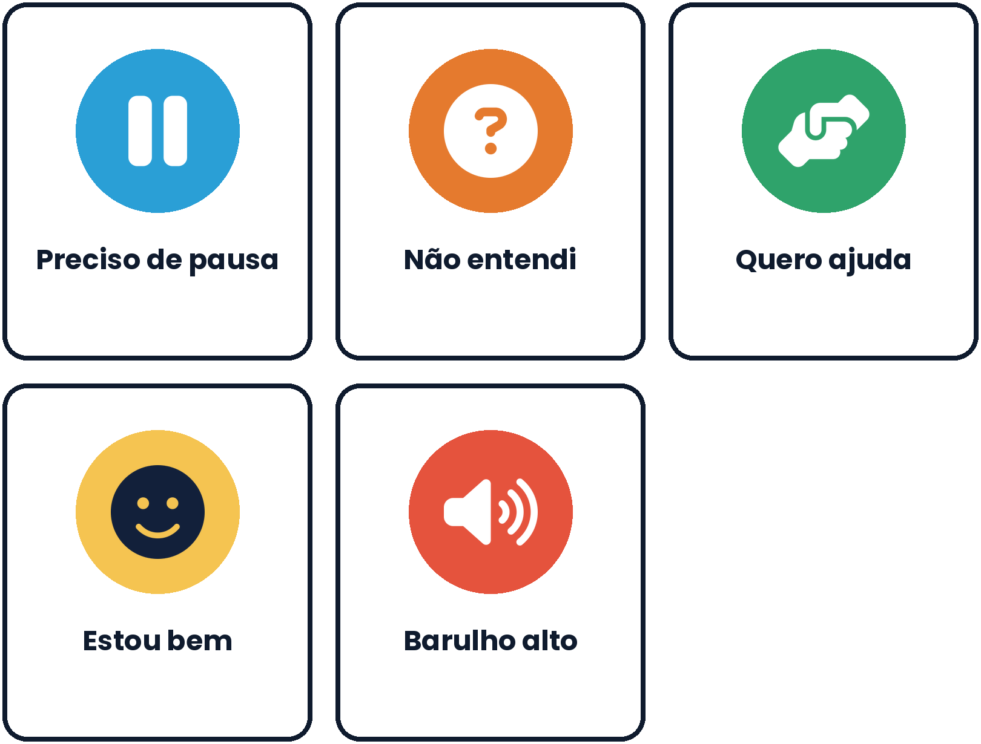

3. Estudantes com altas habilidades ou superdotação (AH/SD)

Princípios
- A identificação é feita por avaliação especializada. Não rotule estudantes em sala: ofereça o enriquecimento a quem se interessar.
- Enriquecer é mais do que dar mais tarefas: é aprofundar, dar autonomia e propor problemas reais.
- Alguns estudantes têm dupla condição (altas habilidades e autismo). Combine os apoios deste guia.
- Evite usar o estudante como ajudante permanente do professor. Alterne papéis e proponha desafios próprios.

Modelo de enriquecimento
O Modelo Triádico de Enriquecimento (Renzulli) organiza a proposta em três tipos de atividade: Tipo I (exploratórias), Tipo II (de treinamento em grupo) e Tipo III (investigações de problemas reais, individuais ou em pequenos grupos).
Tipo I: explorar | Conhecer dados e mapas reais de risco e alertas do seu município (por exemplo, materiais do Serviço Geológico do Brasil e do Cemaden, quando disponíveis). Assistir a uma fala de um agente de Defesa Civil.
Tipo II: treinar habilidades | Método racional para estimar vazão (Q = 0,278 × C × i × A). Leitura de curvas de nível e perfis topográficos. Introdução ao QGIS ou ao Google Earth. Escrita técnica de um relatório curto.
Tipo III: investigar | Diagnóstico de risco da escola ou do bairro com mapa e proposta à gestão. Análise dos registros do Modo Professor da turma. Criação de uma fase e de um quiz para o HIDRO (em papel ou com apoio técnico). Produção de um podcast ou uma apresentação para os 6º anos.

Desafios dentro do jogo
- Conquistar ouro em todas as fases, com o guia desligado (tecla K).
- Explicar a um colega, sem jogar, por que cada missão vem na ordem em que vem.
- Jogar a mesma fase no nível DIFÍCIL (menu PAUSAR) e no Normal, e explicar por escrito o que mudou, usando o conceito de risco.
Onde encontrar as atividades
As atividades de enriquecimento (método racional, mapas com SIG, projeto de design de fase, campanha) estão descritas no Caderno de atividades, nas caixas "Altas habilidades ou superdotação".

4. Desenho Universal para a Aprendizagem
Princípio (DUA) | Como o HIDRO e a oficina oferecem | Como você pode ampliar
Múltiplos meios de engajamento | Escolha de fase, medalhas, dificuldade ajustável, modo calmo, conversas de mito ou verdade. | Deixe escolher o fenômeno, o parceiro, o nível de dificuldade e o formato da atividade final.
Múltiplos meios de representação | Texto, imagens, mapa, gráficos, diagramas, glossário e sons. | Adicione leitura em voz alta, legendas, cartões com pictogramas e objetos concretos.
Múltiplos meios de ação e expressão | Jogo, quiz, conversas, cartão de emergência. | Aceite desenho, fala, escrita, maquete, vídeo curto ou cartões como resposta.

5. Checklist do professor
Antes da oficina inclusiva | Feito
Conversei com a família e com o AEE?
O local tem menos ruído e uma área para pausa?
Testei o jogo e as configurações de acessibilidade (tecla C, SOM, tecla H)?
Preparei agenda visual, história social e cartões de comunicação?
Defini papéis claros na dupla e um sinal para pausa?
Tenho atividades de enriquecimento para quem terminar antes ou quiser aprofundar?

6. Ficha de apoio para a oficina (preencher com a família e o AEE)
Esta ficha não é um laudo nem um plano individual. Serve para combinar apoios com o estudante. Guarde-a com cuidado e compartilhe apenas com quem precisa.
Estudante (iniciais)
O que ajuda (informado pela família e pelo estudante)
O que costuma incomodar
Sinais de sobrecarga
Como pausar e retomar
Adaptações da oficina
Contato de apoio (AEE)

7. Referências
CAST. Universal Design for Learning Guidelines version 2.2. 2018. Disponível em: https://udlguidelines.cast.org.
RENZULLI, J. S. The Enrichment Triad Model: a guide for developing defensible programs for the gifted and talented. Mansfield Center: Creative Learning Press, 1977.
BRASIL. Lei nº 12.764, de 27 de dezembro de 2012.
BRASIL. Lei nº 13.146, de 6 de julho de 2015.
BRASIL. Ministério da Educação. Política Nacional de Educação Especial na Perspectiva da Educação Inclusiva. Brasília: MEC/SEESP, 2008.

Material do projeto HIDRO: Redução de Riscos. Autoria: Antonio Idêrlian Pereira de Sousa. Contato: antonioiderlian@outlook.com | antoniosousa@ufgd.edu.br. Este guia é uma orientação pedagógica e não substitui a avaliação de profissionais especializados.

